

31 октября 2026 г. | г. Москва

Коммерческое предложение
SECURIO C14 (4х25) без масла
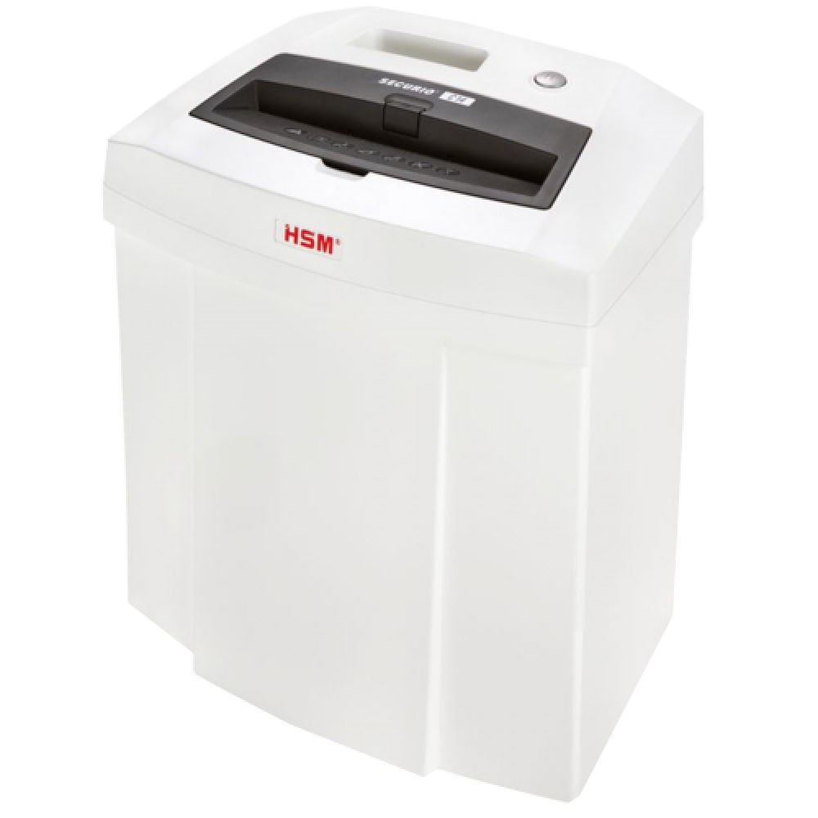 | Описание:  Новый персональный уничтожитель от немецкой компании HSM серии SECURIO с перекрестной резкой на полосы 4х25 мм.  Данная модель поставляется без масла для уничтожителей.  Позволяет уничтожать до 7 листов бумаги формата А4, пластиковые карты с чипом, офисные скобы и магнитные ленты. Оснащен двигателем с пониженным уровнем шума и системой безопасности, позволяющей мгновенно остановить режущий блок.  Аппарат оснащен системой отключения электропитания в режиме ожидания, что значительно снижает потребление электроэнергии.

Параметры | Значение
Серия: | Securio
Тип: | Персональные
Тип резки: | Перекрестный
Размер частицы, мм: | 4x25
Уровень секретности по DIN-32757: | 3
Уровень секретности по DIN 66399: | P-4
Количество уничтожаемых листов 70 г/м: | 7
Количество уничтожаемых листов 80 г/м: | 5
Емкость корзины, л: | 20
Скорость резки, мм/сек.: | 44
Ширина входа, мм: | 225
Мощность, Вт: | 120
Уровень шума, Дб: | 52-63
Реверс: | Да
Остановка при полной корзине: | Да
Защита от перегрева: | Да
Высота, мм: | 405
Ширина, мм: | 366
Глубина, мм: | 258
Вес, кг: | 4,5
Монолитные ножи: | Да

Фактические параметры товара могут отличаться от заявленного производителем в технической документации как в большую, так и в меньшую сторону в пределах допустимой погрешности не более 10%.
Это в равной степени относится как к размеру частиц, так и к уровню шума, скорости и количеству уничтожаемых листов. Данная погрешность является технологической нормой и не считается дефектом.
На изменение параметров может оказывать влияние плотность уничтожаемой бумаги и фактическое напряжение в сети.

Цена: 38 636 руб. 50 коп.
Гарантия:
Сроки поставки товара:
Срок действия ценового предложения:

Генеральный директор Миронов Б.Б.

